Prestížna medzinárodná súťažná výstava v Taliansku

Medzinárodná cena výtvarného umenia

VII. ročník sa uskutoční v dňoch
1. júna – 23. júna 2013
vo výstavných priestoroch Galérie mesta Grottammare.

Usporiadateľmi medzinárodnej súťažnej výstavy sú mesto Grottammare
a Centrum umenia a kultúry La Tavolozza v Taliansku
v spolupráci so slovenským umeleckým združením Artem.

Medzinárodná súťažná výstava je spojená s udeľovaním cien.

Mesto Grottamare (AP) v Taliansku je držiteľom ocenenia „Najkrajšie mesto Talianska“. Cieľom usporiadateľov súťažnej výstavy „Medzinárodná cena výtvarného umenia Perla Dell’ Adriatico“ je rozvíjať kultúrnu komunikáciu medzi umením a umelcami rôznych krajín, s osobitným zreteľom na výtvarný prejav. Nad touto významnou medzinárodnou kultúrnou akciou prevzal záštitu prezident Talianskej republiky, Parlament a ďalší významní predstavitelia.

Vernisáž výstavy sa bude konať 1. júna 2013 o 18.00 hodine.
Slávnostné odovzdávanie ocenení sa uskutoční počas záverečného ceremoniálu
dňa 23. júna 2013 o 18.00 hodine za účasti významných osobností a hostí v priestoroch reprezentačnej galérie mesta Grottammare.

Súťažnej výstavy sa môžu zúčastniť výtvarníci v týchto výtvarných disciplínach: maľba, grafika, plastika, úžitkové umenie, fotografia, vizuálne a multimediálne umenie. Každý účastník môže vystaviť najviac 3 diela.
V maľbe, kresbe, grafike a plastike dodržte prosím predpísané rozmery i váhu. Obrazy minimálne 20x30 cm, maximálne 100x100 cm, aj s rámom. Výška sôch maximálne 115 cm, priemer do 70 cm a maximálna váha 20 kg.
Hodnotiaca komisia bude predstavená počas záverečného ceremoniálu. Jej rozhodnutie je definitívne.

Prihlášku na túto prestížnu akciu zašlite prosím obratom.
Vaše výtvarné diela treba dodať najneskôr do 15. mája 2013 na adresu:

Artem, o.z., Cesta na Červený most 10, 811 04 Bratislava,
alebo: artem@artem.sk , alebo: fax: 02 54789416

Účasť na VII. ročníku medzinárodnej súťaže s názvom „Medzinárodná cena výtvarného umenia Perla Adrie“ je veľkou príležitosťou priblížiť vašu tvorbu zahraničiu, predstaviť vaše výtvarné diela Európe.

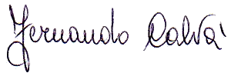
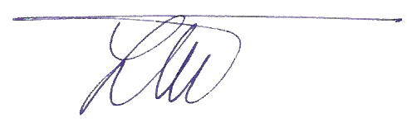

Fernando Calva, v.r. Ľuboslav Moza, v.r.
za Centrum umenia a kultúry La Tavolozza za združenie Artem

